Қысқа мерзімді жоспар
Пән: Қазақ тілі Т2 |  | Бөлім: 1.«Қазақ жазуының даму жолы». «Күлтегін» жыры
Күні : |  | Педагогтің аты-жөні:
Сынып: 9 |  | Қатысқан оқушылар: Қатыспаған оқушылар :
Сабақтың тақырыбы: 1. Тасқа қашалған жазулар
Оқу бағдарламасына сәйкес оқу мақсаттары |  | 9.1.1.1 тыңдалатын мәтіндегі фразалар мен дәйексөздерді талқылай отырып, тақырып пен көтерілетін мәселені болжау;  9.3.6.1 мәтінде көтерілген мәселені ғаламдық мәселелермен байланыстыра отырып сыни тұрғыда баға беру
Сабақтың мақсаты : |  | Барлық оқушылар: тыңдалатын мәтіндегі фразалар мен дәйексөздерді талқылай отырып, тақырып пен көтерілетін мәселені болжай алады;  мәтінде көтерілген мәселені ғаламдық мәселелермен байланыстыра отырып сыни тұрғыда баға береді.
Тілдік мақсаттар |  | Ұлы Дала ұрпақтары, Дешті Қыпшақ даласы, қолданыстан ысырып шығарған.
Сабақтың барысы
Сабақтың кезеңі/уақыт | Педагогтің әрекеті |  | Оқушының әрекеті |  | Бағалау | Ресурстар
Сабақтың басы | «Психологиялық жағымды ахуал қалыптастыру:  «Жылдам фото» тренинг тəсілімен оқушылар шеңбер құрып отырады да, 1-2 минут бір-бірін көзбен жылдам «фотоға» түсіреді. Содан соң кері бұрылып отырып, мұғалімнің түрлі сұрақтарына жауап береді. Өзінен кейін үшінші кім отырғанын, қарсы отырған оқушының үстіндегі киім түсін, кімнің көк көзілдірік тағып отырғанын т.с.с. сұрауға болады. Соңында қайта бір-біріне қарап, өз фотоларының дұрыс-бұрыстығына көз жеткізеді.  Үй жұмысын тексеру  Сабақтың тақырыбын, мазмұнын суреттер арқылы болжайды.  Қызығушылықты ояту. Оқушыларға «Тірек сөздер» стратегиясының негізінде тақтадағы плакаттарға бірнеше сөздер жазылады. |  |  |  | «Бас бармақ» | Слайд  Түрлі- түсті жүрекшелер
Сабақтың ортасы | 1.Сөздікпен жұмыс.  Жаңа сөздермен таныстырады, оқушыларға қайталатады, жаңа тақырыпқа байланысты сөздіктермен жұмыс.  Айтылым  1-тапсырма  Жеке жұмыс  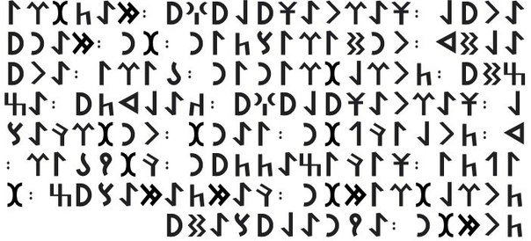  Жазылым Айтылым.  2-тапсырма  Бірінші диаграммаға көне түркі жазуына байланысты атауларын екінші диаграммаға «Қазіргі қазақ жазуы қандай ?» деген сұраққа жауап беретін сөздерді жазуға оқушыларға бағыт- бағдар береді.  3- тапсырма  Жеке жұмыс  Жазылым  Тыңдалым Айтылым  6- тапсырма  Жұптық жұмыс  4- тапсырма  Жазылым Айтылым  Топтық жұмыс  ЕББҚ:(Зейін тапшылығы және гипербелсенділік синдромы (ЗТГС)  (даралап оқыту тәсілі арқылы)  Тапсырма орындауда «Аяқталмаған сөйлем» әдісі қолданылады.  Жеке қажеттілгі бар оқушы (төмен деңгейлі)«қолдау» әдісі арқылы саралау жүргізіледі  Жазылым  Жеке жұмыс |  | Тыңдалым,айтылым.  Жаңа сөздерді жазады, сөз тіркестерін, сөйлем құрастырады. Аудармасын мұғалімнің көмегімен айтып шығады.  Ығыстыру-вытеснение  Тасқа қашалған-на кампе высечен  Сына жазуы-клинопись  Төл –приплод  Негізделген-обоснован  Айтылым  Сұрақтарға жауап беріңдер  *Адамзат тарихында жазу мәдениеті қай дәуірден басталған?  *Қандай көне жазуларды білесің?  *Алғашқы жазбалар қандай құралдарға жазылған?  *Суретке қара. Бұл жазбалар саған таныс па?  Айтылым  «Атаулар туралы үш сұрақ».  Сызбадағы сөз тіркестеріне қатысты сұрақтарға жауап бер:  1.Қайдан? Бұл атаулар саған таныс па? Қайдан кездестірдің?  2.Қалай? Өзің осы сөз тіркестерін қалай қолдандың?  3.Қандай? Осы сабақта бұл сөз тіркестері қандай мақсатта қолданылуы мүмкін?  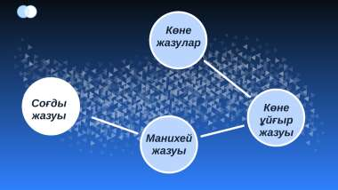  Жазылым  Берілген сөздер мен сөз тіркестерін мағынасына қарай сәйкестендіріп, сөйлем құрап жаз. Қою қаріппен жазылған сөздердің синонимін тап.  Айтылым  Диалогты тыңда. Сұраққа жауап бер.  Берілген сұрақтар бойынша диалог құрыңдар. Жұптарыңа түсіндіріңдер  Дәлелдеңдер. «Интервью» әдісін қолданады.  Айтылым  Көп нүктенің орнына қажетті сөздерді қойып жаз. Бұл сөйлемдердің мағынасын сабақ тақырыбымен байланыстырып айт.  Тақырыппен байланыстырып, өз ойыңды қорғап шық.  Топқа бөлініп, өз пікірлеріңді білдіріңдер.  1-топ. Ата тілін ұмыту- ата- бабамызды, тарихымызды ... (Бауыржан Момышұлы)  2-топ. Сөзі жоғалған жұрттың ... де жоғалады.  3-топ. Халықтың ... ғұмыры оның тілінде. (Шыңғыс Айтматов)  Жазылым Ойтаразы  «Шығу парағы» толтырыңдар. |  | «Смайликтер»  Дескриптор  3 балл  -Сұраққа жауап береді  «Бағдаршам»  Дескриптор:  -Пікірін айтады  -Ой бөліседі  -Түсіндіреді  «Қол шапалақ»  Өзара бағалау: «Тамаша», «Жақсы», «Ойлан» | Оқулық  сөздік  слайд  Слайд  Оқулық  Оқулық  слайд
Сабақтың соңы | Үй тапсырмасын беру : 5- тапсырма. Ойтолғау
 | Кері байланыс  «Менің ұраным» |  |  | Өз деңгейлерін анықтайды.  «ҚҚҚ» әдісі  Қызықты...  Құнды...  Қиын....
Бағалау | Мұғалім формативті бағалауы бойынша қорытынды балын қояды.  Смайликтер арқылы формативті бағалау жүргізіледі.

